实验题目 QAM调制解调的仿真实现
请加入本测试题目QQ群：455052107（因QQ群人数限制，请每组派组长一人加入即可，谢谢配合）后续安排请及时关注群内通知。
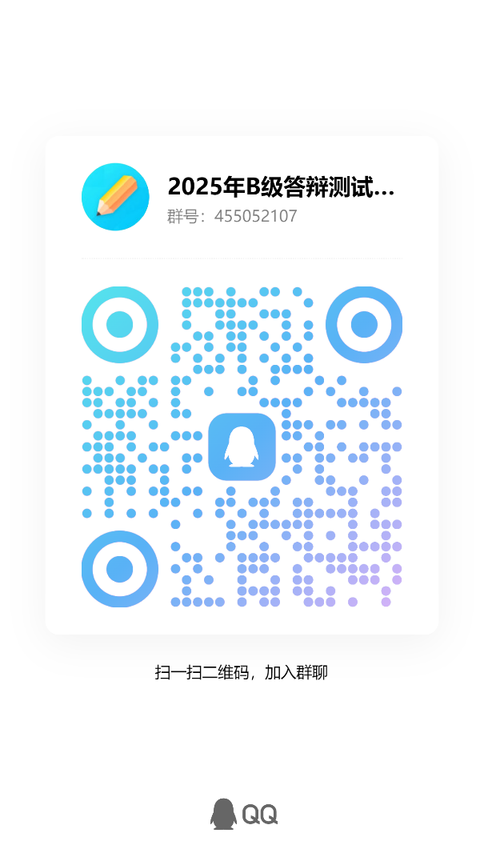

题目
- 任务：使用MATLAB软件，实现对QAM系统调制与解调过程的仿真，然后分析系统的可靠性。
2. 要求：
（1）对原始信号分别进行8QAM和16QAM调制，画出星座图；
（2）采用高斯白噪声信道传输信号，画出信噪比为18dB时，8QAM和16QAM的接收信号星座图；
（3）画出两种调制方式的眼图；
（4）解调接收信号，分别绘制8QAM和16QAM的误码率曲线图，并与理论值进行对比；
（5）提交详细的设计报告和实验报告。
3. 说明：
（1）仿真图要正确、清晰，便于分析；
（2）实验报告应对仿真图进行分析和说明，得出合理、正确的结论。
（3）本题目适用于全校非人文类的所有专业。
4. 评分标准：
类别 | 项目 | 满分
设计报告 | 原理说明 | 5
 | 实验过程设计 | 10
 | 设计报告的规范性 | 5
要求 | 完成（1） | 10
 | 完成（2） | 20
 | 完成（3） | 10
 | 完成（4） | 20
 | 完成（5） | 20
总分 |  | 100
5. 测试记录与评分表：
姓名：＿＿＿＿＿＿ 班级＿＿＿＿＿＿ 学号＿＿＿＿＿＿＿＿＿＿
类别 | 测试项目 | 主要要求 | 满分 | 测试记录 | 分数 | 备注
设计报告 | 原理说明 | 阐述QAM调制的原理 | 5
 | 实验过程设计 | 详细的程序步骤说明 | 10
 | 设计报告的规范性 | 格式正确，书写认真 | 5
要求 | 完成（1） | 完成要求（1） | 10
 | 完成（2） | 完成要求（2） | 20
 | 完成（3） | 完成要求（3） | 10
 | 完成（4） | 完成要求（4） | 20
 | 完成（5） | 要求实验结果正确，实验报告规范，实验结果分析完善 | 20
总分

